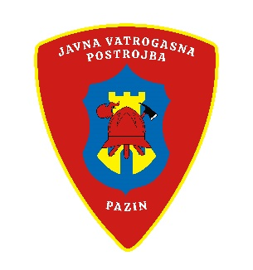 | JAVNA VATROGASNA POSTROJBA PAZIN  Vrtlišće 3/a, 52000 PAZIN  OIB: 15860633652  Telefon: 052/621-242 Telefon/fax: 052/624-983  E-mail: jvppazin@gmail.com

IZVJEŠTAJ O RADU

JAVNE VATROGASNE POSTROJBE PAZIN U 2025. GODINI

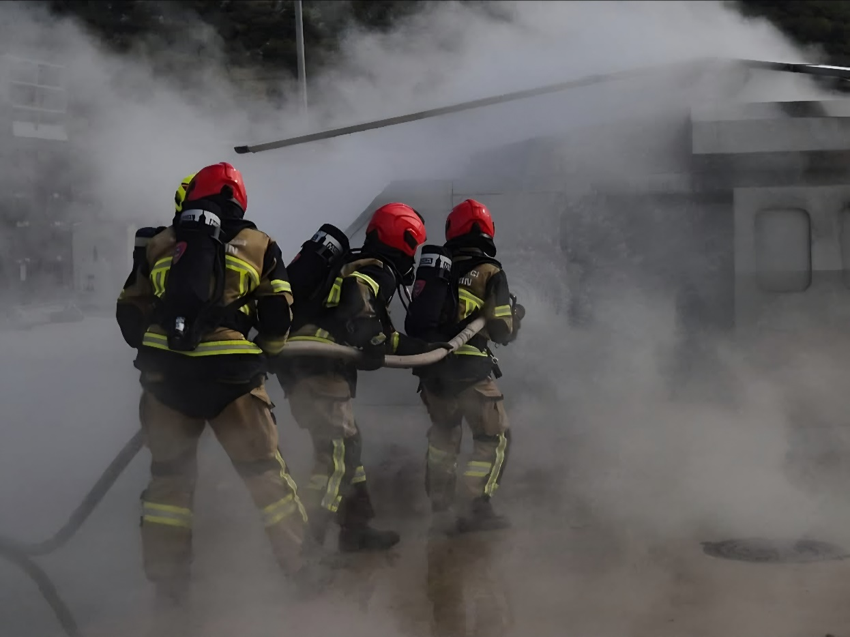

Pazin, 02.01.2026. godine.

OPĆENITO O DJELATNOSTI JAVNE VATROGASNE POSTROJBE PAZIN

U skladu s Zakonom o vatrogastvu (“Narodne novine“ broj 125/19. i 114/22.) i Zakonom o zaštiti od požara (“Narodne novine“ broj 92/10. i 114/22.) vatrogasna djelatnost je sudjelovanje u provedbi preventivnih mjera zaštite od požara i tehnoloških eksplozija, gašenje požara i spašavanje ljudi i imovine ugroženih požarom i tehnološkom eksplozijom, pružanje tehničke pomoći u nezgodama i opasnim situacijama te obavljanje drugih poslova u nesrećama, ekološkim i inim nesrećama, a provodi se na kopnu, moru, jezerima i rijekama.

Za provođenje vatrogasne djelatnosti na području Grada Pazina i Općina Pazinštine, operativno djeluju Javna vatrogasna postrojba Pazin (dalje u tekstu: JVP Pazin) i Dobrovoljna vatrogasna društva Pazin, Lupoglav, Gračišće i Tinjan koji djeluju kao potpora JVP Pazin.

Dojavu o intervenciji prima dežurni djelatnik u JVP Pazin na tel. broj 193 ili 621 242, koji dobivene podatke potrebne za intervenciju upisuje u dojavnicu i izravnom komunikacijom daje ih voditelju smjene ili njegovom zamjeniku te zapovjedniku JVP Pazin.

Nakon primljene dojave dežurni djelatnik u JVP Pazin o tome obavještava Županijski vatrogasni operativni centar Pula (ŽVOC Pula) i Policijsku postaju Pazin.

Na zahtjev voditelja intervencije, dežurni djelatnik u JVP Pazin na intervenciju upućuje odgovarajuće pojačanje u ljudstvu i tehnici. U slučaju potrebe angažiranja većeg broja vatrogasaca od onih koje ima u smjeni, poziva u postrojbu slobodne djelatnike i o tome izvješćuje zapovjednika JVP Pazin.

Javna vatrogasna postrojba Pazin u 2025. godini djelovala je na temelju važećih zakonskih propisa, planova zaštite od požara osnivača i Programa aktivnosti u provedbi posebnih mjera zaštite od požara od interesa za Republiku Hrvatsku u 2025. godini. Operativne snage sastojale su se od:

- 26 profesionalnih vatrogasaca

JVP Pazin obavlja svoju djelatnost kao javnu službu, u skladu s Zakonom o vatrogastvu i Zakonom o zaštiti od požara, a ta se djelatnost može podijeliti u dvije osnovne aktivnosti u djelovanju:

- OPERATIVA - gašenje požara te spašavanje osoba i imovine ugroženih požarom i eksplozijom, pružanje tehničke pomoći u nezgodama i opasnim situacijama kao i obavljanje drugih poslova u nesrećama, ekološkim i inim nesrećama

- PREVENTIVA - sudjelovanje u provedbi preventivnih mjera zaštite od požara i eksplozija.

U skladu sa Sporazumom o osnivanju Javne vatrogasne postrojbe Pazin, JVP Pazin djeluje na području Grada Pazina (137 km²) i na području Općine Cerovlje (106 km²), Općine Gračišće (61 km²), Općine Karojba (35 km²), Općine Lupoglav (93 km²), Općine Motovun (32 km²), Općine Sveti Petar u Šumi (15 km²) i Općine Tinjan (54 km²), tako da ukupna površina na kojoj djeluje JVP Pazin iznosi 533 km².

Na temelju članka 33. Zakona o vatrogastvu javnom vatrogasnom postrojbom zapovijeda zapovjednik, koji je odgovoran županijskom vatrogasnom zapovjedniku za intervencijsku spremnost postrojbe.

JAVNA VATROGASNA POSTROJBA PAZIN
Zapovjednik | Telefon / mobitel
Vjekoslav Valenta | 621 242 / 091 936 6233
Zamjenik zapovjednika | Telefon / mobitel
Bruno Aničić | 621 242 / 091 4352102

VATROGASNA VOZILA I TEHNIKA

JVP Pazin posjeduje sljedeća vatrogasna vozila:

VRSTA VOZILA | MARKA VOZILA | GODINA PROIZVODNJE
Zapovjedno vozilo | Nissan Navara | 2021.
Navalno vozilo | Iveco Trakker | 2006.
Navalno vozilo-terensko | Mercedes Atego | 2020.
Navalno vozilo-terensko | Iveco Magirus | 2004.
Autocisterna 7000 L | Mercedes Atego | 2009.
Autocisterna 7000 L | Iveco Trakker | 2006.
Šumsko vozilo-veliko | Mercedes Unimog | 2006.
Šumsko vozilo-malo | UAZ | 1989.
Šumsko vozilo-malo | Nissan Navara | 2008.
Šumsko vozilo-malo | Land Rover Defender | 1995.
Šumsko vozilo-malo | Land Rover Defender | 2005.
Polivalentno vozilo-malo | Mazda | 2003.
Ukupno vozila: | 12

U 2025. godini JVP Pazin je dobila na korištenje od PVZ Pazin nabavljeno vatrogasno vozilo za gašenje šumskih prostora marke LAND ROVER DEFENDER, a vozilo za gašenje šumskih požara marke UAZ iz 1989. godine otpisati će iz dugotrajne imovine i rashodavati.

U 2025. godini redovito je održavana vatrogasna tehnika, te prema potrebi servisirana u ovlaštenim servisima, a nije bilo većih zahvata na održavanju vatrogasnih vozila i opreme.

Sve ostale poslove na održavanju vozila i otklanjanju kvarova odradili su djelatnici JVP Pazin u sklopu svojih redovitih obveza.
VATROGASNA OPREMA

Osim vatrogasnih vozila, JVP Pazin koristi vatrogasnu opremu (vatrogasne cijevi i armature za gašenje, hidraulični te akumulatorski alati za spašavanje, vatrogasne pumpe, pumpa za pretakanje agresivnih tekućina, uskočni jastuk itd.) koju održavaju djelatnici JVP Pazin u tijeku svog redovitog rada.

U cilju poboljšanja kvalitete rada na intervencijama potrebno je obnoviti dio postojeće opreme, nabaviti noviju i učinkovitiju vatrogasnu opremu, te sredstva za gašenje.

ZAŠTITNA VATROGASNA OPREMA

Svi vatrogasci posjeduju osobnu i skupnu zaštitnu opremu u skladu s Pravilnikom o tehničkim zahtjevima za zaštitnu i drugu osobnu opremu koju pripadnici vatrogasnih postrojbi koriste prilikom vatrogasne intervencije (“Narodne novine“ broj 31/11.).

TEORETSKA I PRAKTIČNA NASTAVA

Tijekom 2025. godine izvedene su sve teme i taktički zadaci s djelatnicima JVP Pazin koje su vatrogasci dužni izvesti u skladu s Pravilnikom o izvođenju teoretske i praktične nastave u vatrogasnim postrojbama (“Narodne novine“ broj 89/01.).

Ostale aktivnosti:

- JVP Pazin je u 2025. godini sudjelovala u provedbi vježbi evakuacije, gašenja i spašavanja kod raznih ustanova i trgovačkih društava (Osnovna škola Vladimir Nazor Pazin – Matična škola Pazin, Područna škola Cerovlje, Gračišće, Lupoglav, Gimnazija i strukovna škola Jurja Dobrile Pazin, Pazinski kolegiji – Klasična gimnazija Pazin, Dječji vrtić Olga Ban Pazin, Dom za starije osobe Motovun, Školsko-gradska sportska dvorana Pazin, Sekundar usluge d.o.o. Pazin, Holcim - kamenolom Vranja.

- JVP Pazin je u više navrata bila domaćin u prezentaciji vatrogasne djelatnosti učenicima Osnovne škole Vladimir Nazor Pazin te djeci iz Dječjeg vrtića Olga Ban Pazin.

- U tri navrata JVP Pazin je sa jedanaest djelatnika sudjelovala na osposobljavanjima u organizaciji Vatrogasne zajednice Istarske županije - ''Spašavanje iz dubina i visina'', ''Traganje i spašavanje u ruševinama'', ‘’Osposobljavanje za instruktore/vježbatelje’’.

- Početkom 2025. godine svi djelatnici JVP Pazin sudjelovali su na edukaciji o opasnostima električnih vozila u organizaciji tvrtke Rimac Tehnology.

PROGRAM VLADE REPUBLIKE HRVATSKE

U skladu s odredbama Programa aktivnosti u provedbi posebnih mjera zaštite od požara od interesa za Republiku Hrvatsku u 2025. godini i Planova operativne provedbe Programa aktivnosti u provedbi posebnih mjera zaštite od požara od interesa za Republiku Hrvatsku u 2025. godini koje donose Grad Pazin i Općine Pazinštine, izrađeni su sljedeći dokumenti:
- Plan aktivnog uključenja na gašenju požara otvorenog prostora JVP Pazin i svih subjekata zaštite od požara na području PVZ Pazin za 2025. godinu
- Izvještaj JVP Pazin o intervencijama i broju požara u 2024. godini
- Financijski plan potrebnih sredstava za provođenje zadaća tijekom požarne sezone, prije svega za rad vatrogasnih postrojbi PVZ Pazin za 2025. godinu
- Odluka o uspostavi zapovjednih mjesta kod zapovijedanja i koordinacije u gašenju požara za 2025. godinu.

INTERVENCIJE I OSTALE OPERATIVNE AKTIVNOSTI JVP PAZIN U 2025. GODINI

U 2025. godini na području djelovanja JVP Pazin odrađeno je 455 vatrogasnih događaja. JVP Pazin odradila je 431 vatrogasni događaj dok su ostalih 24 događaja odradili članovi DVD-a u sastavu PVZ Pazin. Vatrogasni događaji su se odvijali pretežno na području Grada Pazina (318), te na području Općina Pazinštine: Cerovlje (37), Gračišće (19) Karojba (15), Lupoglav (30), Motovun (13), Sveti Petar u Šumi (4) i Tinjan (19).

INTERVENCIJE

U 2025. godini bilo je ukupno 265 intervencija (2024. godine – 233):
- požarne intervencije – 48 intervencija (2024. godine – 44)
  - izgorjela površina otvorenog prostora na području djelovanja JVP Pazin u 2025. godini iznosila je 5,2 ha dok je u 2024. godini iznosila 0,2 ha,
- tehničke intervencije – 173 (2024. godine - 149),
- događaji s opasnim tvarima - 1 intervencija (2024. godine – 1),
- ostale intervencije – 43 (2024. godine – 39).

U 2025. godini JVP Pazin izdala je 2147 odobrenja za loženje vatre na otvorenom prostoru (2024. godine - 2513).

Na svim intervencijama ozlijeđeno je 17 civilnih osoba (2024. godine - 22), a 3 civilne osobe smrtno su stradale (2024. godine - 2).

OSTALE OPERATIVNE AKTIVNOSTI

Ukupan broj ostalih operativnih aktivnosti u 2025. godini bio je 190 (2024. godine – 187)
- preventivne aktivnosti/usluge – 181 događaja (osiguranja, prijevoz vode i drugo),
- vatrogasne vježbe – 9 događaja.

U 2025. godini JVP Pazin je sve svoje zadaće na intervencijama požara otvorenog prostora, požara objekata i tehničkim intervencijama odradila na najbolji mogući način, posebice kod prometnih nesreća.

TABELARNI PRIKAZ INTERVENCIJA JVP PAZIN
U POSLJEDNJIH 10 GODINA
JLS/GODINA | 2016. | 2017. | 2018. | 2019. | 2020. | 2021. | 2022. | 2023. | 2024. | 2025. | +,- (%)
GRAD PAZIN | 141 | 143 | 125 | 158 | 129 | 199 | 192 | 250 | 263 | 318 | +20,9
OPĆINA CEROVLJE | 19 | 25 | 9 | 19 | 14 | 14 | 13 | 25 | 20 | 37 | +85
OPĆINA GRAČIŠĆE | 3 | 15 | 4 | 4 | 7 | 10 | 22 | 11 | 26 | 19 | -26,9
OPĆINA KAROJBA | 6 | 7 | 2 | 8 | 5 | 8 | 9 | 4 | 12 | 15 | +25
OPĆINA LUPOGLAV | 7 | 49 | 14 | 10 | 12 | 8 | 15 | 44 | 46 | 30 | -34,8
OPĆINA MOTOVUN | 16 | 14 | 12 | 14 | 13 | 16 | 14 | 16 | 17 | 13 | -23,5
OPĆINA SV. PETAR U ŠUMI | 8 | 6 | 3 | 6 | 5 | 3 | 12 | 7 | 7 | 4 | -42,9
OPĆINA TINJAN | 7 | 36 | 10 | 13 | 13 | 11 | 24 | 16 | 29 | 19 | -34,5
ISPOMOĆ OSTALIM JVP IŽ | 2 | 4 | 4 | 6 | 3 | 3 | 10 | 1 | 0 | 0 | -100
UKUPNO | 206 | 209 | 299 | 183 | 238 | 201 | 311 | 374 | 420 | 455 | +8,3

GRAFIČKI PRIKAZ INTERVENCIJA JVP PAZIN
PREMA VRSTI INTERVENCIJE

GRAFIČKI PRIKAZ INTERVENCIJA JVP PAZIN
PREMA PODRUČJU INTERVENCIJE

SUSTAV VATRODOJAVE

JVP Pazin je u 2025. godini zaključila još jedan ugovor o pružanju vatrodojavne usluge, a u 2026. godini očekuje se potpisivanje novih ugovora. Trenutni korisnici vatrodojavne usluge su:

- Centar za obrazovanje i kulturu Pazin
- Dječji vrtić Olga Ban Pazin - Matični vrtić
- Dječji vrtić Olga Ban Pazin - Područni vrtić Veli Jože (novi potpisnik)
- Dječji vrtić Olga Ban Pazin - Područni vrtić Gračišće
- Dječji vrtić Olga Ban Pazin - Područni vrtić Karojba
- Dječji vrtić Olga Ban Pazin - Područni vrtić Tinjan
- Dom za starije osobe Pazin
- Državni arhiv Pazin
- ETIKGRAF d.o.o.
- INTERNOVA d.o.o.
- FILIX d.o.o.
- USLUGA d.o.o. – Odlagalište otpada Jelenčići
- PAZIN SPORT d.o.o.
- PAZIN d.o.o. - Poslovna zgrada Pasaj
- STOP SHOP Pazin
- SEKUNDAR USLUGE d.o.o.

ZAKLJUČAK

JVP Pazin je sve intervencije u 2025. godini obavila uspješno, bez zamjerki nadležnih zapovjednika, inspekcijskih i drugih službi). Na samim intervencijama koje je odradila JVP Pazin nije bilo ozlijeđenih djelatnika te je sačuvana sva značajna oprema i vozila, osim potrošnog materijala.

Posebna pozornost bila je usmjerena i na osposobljavanje i uvježbavanje djelatnika JVP Pazin jer su dobra opremljenost, kvalitetna educiranost, tjelesna sposobnost djelatnika i uvježbanost od velike važnosti za uspješno obavljanje svih intervencija.

Postojeći ustroj vatrogasne operative zadovoljava potrebe Grada Pazina i Općina Pazinštine, ali neophodno je opremanje vatrogasnih postrojbi nedostajućom opremom i sredstvima, osobnom opremom vatrogasaca i vozilom za spašavanje s visina i gašenje, a sve u cilju uspješnog obavljanja vatrogasne djelatnosti u skladu s zakonskim propisima. Opremanje vatrogasnih snaga i kapitalno ulaganje u izgradnju Vatrogasnog doma ovisit će o financijskim mogućnostima osnivača JVP Pazin - Grada Pazina i Općina Pazinštine.

KLASA: 250-07/26-01/01
URBROJ: 2163-45-26-1
Pazin, 2. siječnja 2026.

Zapovjednik
Javne vatrogasne postrojbe Pazin Vjekoslav Valenta, mag. ing. admin. chris.

